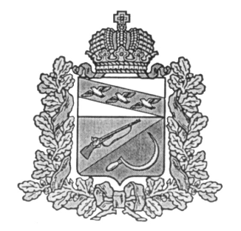

ПРЕДСТАВИТЕЛЬНОЕ СОБРАНИЕ

ЩИГРОВСКОГО РАЙОНА КУРСКОЙ ОБЛАСТИ

(третьего созыва)

Р Е Ш Е Н И Е
г. Щигры

от 24 марта 2017г. № 230 -3-ПС

О передаче к осуществлению части
полномочий муниципального района
«Щигровский район» Курской области
сельским поселениям Щигровского
района Курской области

Заслушав и обсудив финансово-экономическое обоснование главы муниципального Щигровский район» по вопросу передачи части полномочий администрации муниципального образования «Щигровский район» Курской области, руководствуясь частью 4 статьи 15 Федерального закона от 6 октября 2003 г. N 131-ФЗ "Об общих принципах организации местного самоуправления в Российской Федерации", Бюджетным кодексом Российской Федерации, Уставом муниципального района «Щигровский район» Курской области, Представительное Собрание Щигровского района Курской области решило:
1. Администрация муниципального района «Щигровский район» Курской области передает к осуществлению часть полномочий администрациям муниципальных образований сельских поселений:
организация в соответствии с Федеральным законом от 24 июля 2007 года N 221-ФЗ "О государственном кадастре недвижимости" выполнения комплексных кадастровых работ и утверждение карты-плана территории в части мероприятий по внесению в государственный кадастр недвижимости сведений о границах муниципальных образований и границах населенных пунктов;
организация в границах муниципального района электро-водоснабжения и газоснабжения поселений в пределах полномочий, установленных законодательством Российской Федерации по обустройству сельских территорий объектами социальной и инженерной инфраструктуры; текущий ремонт объектов водоснабжения муниципальной собственности.
3. Администрации муниципального района заключить соглашение с администрациями поселений о передаче осуществления части полномочий согласно пункту 1 данного решения.
4. Контроль за исполнением настоящего решения возложить на заместителя Главы администрации Щигровского района Летошникова Ю.В.
5.Решение вступает в силу со дня его опубликования (обнародования) и распространяется на правоотношения, возникшие с 01 января 2017 года.

Глава Щигровского района
Курской области Ю.И. Астахов

